Leichtathletik-Region Ostfriesland e.V.
Matthias Bergmann – Pressewart
Krummackerweg 16a
26605 Aurich
0152-53398203

Pressemitteilung
Fortuna landet auch ohne Glück ganz oben auf dem Podest
Fortuna Ornella Nkengue vom MTV Wittmund wird Landesmeisterin im Kugelstoßen
Hannover. Bei den Niedersächsischen und Bremischen Hallenmeisterschaften der Männer und Frauen unter 20 Jahren (U20) waren am vergangenen Wochenende auch vier ostfriesische Vereine mit dabei. Den einzigen Titel holte für die Ostfriesen Fortuna Ornella Nkengue vom MTV Wittmund im Kugelstoßen. Die vielseitige Athletin trat aufgrund einer zurückliegenden Verletzung diesmal nur im Kugelstoßen an. Als Mehrkämpferin wären ansonsten auch einige Starts in Sprint- und Sprungdisziplinen angesagt gewesen. Aber die Verletzung sollte erst völlig ausheilen. So konnte sich Nkengue auf ihre neue Technik im Kugelstoßen konzentrieren: den Drehstoß. Ab diesem Jahr muss Nkengue erstmals auch mit der schwereren 4kg-Kugel stoßen. Mit guten 12,53 m stieß sie sogleich eine neue Bestleistung und siegte souverän mit über einem Meter Vorsprung. So war sie zusammen mit dem Trainerehepaar Gertrud und Bernd Kollenbroich auch sehr zufrieden mit dem Wettkampf. Im gleichen Wettkampf erwischte auch Amelie Schwabe (VfL Germania Leer) einen guten Tag. Sie verbesserte ihre Bestleistung um mehr als einen halben Meter auf 10,87 m und wurde mit Platz 4 belohnt. Schwabe wurde ebenfalls Vierte im Hochsprung mit 1,61 m und Siebte im Weitsprung mit 4,75 m. Hier zeigt die sprunggewaltige Athletin nach längerer Fußverletzung wieder eine ansteigende Form.
Bei den Frauen und Männern wurden an diesem Wochenende auch die Langstaffeln ausgetragen. Hier ging das Trio des VfL Germania Leer (Lea Sophie Bock, Ida Moll und Aiske Frerichs) an den Start. Ziel war die Qualifikationsnorm für die Deutschen Meisterschaften in Kassel mit 7:25,0 Minuten. In der Halle wird diese Distanz auf einer 200 m-Runde mit erhöhten Kurven gelaufen, während im Freien die Stadionrunde von 400 m etwas leichter zu bewältigen ist. Die drei Frauen gaben alles und erreichten am Ende Rang 6 mit einer Zeit von 7:25,70 min. und lagen damit nur sieben Hundertstel über der Norm. Trainer Steffen Wiechmann ärgerte sich zwar etwas, aber ist sich nun sicher, dass die Drei die Norm im nächsten Lauf schaffen können. Bock wurde zudem noch Achte über die 400 m in 63,36 sec. Außerdem startete Merle Marija Iken vom MTV Aurich über die 60 m Hürden und erlief sich mit 9,24 sec. den fünften Platz im Vorlauf.
Bei den Männern startete mit Thilo Schüler (Fortuna Wirdum) ebenfalls ein ostfriesisches Mehrkampftalent, mit 17 Jahren zum ersten Mal bei den U 20. Seine beste Platzierung erreichte er im Hochsprung mit 1,80 m und Platz 6. Im Weitsprung reichten 5,85m immerhin zu Rang 7. Im Sprint über 60 m landete er mit 7,70 sec. als Sechster im Ziel des Vorlaufes und lief über 200 m in 24,49 sec. auf Platz 11. Hinter ihm landete Mads Regner (MTV Aurich) mit 24,77 sec. auf Rang 13. Zusammen mit seinen Vereinskameraden Mattes Gebhardt, Gilbert Altmikus und Max Reinhardt erlief sich das Quartett über die 4 x 200 m in 1:41,04 min. den unglücklichen vierten Platz hinter der Staffel von der LG Osnabrück. Reinhardt und Altmikus maßen sich auch im Dreisprung, wo Reinhardt mit 11,72 m lange Zeit auf Bronzekurs lag. Im vierten Versuch wurde er denkbar knapp von Lukas Silvester (TV Jahn Schneverdingen) mit nur vier Zentimetern Differenz geschlagen. Altmikus landete dahinter auf Platz 5 mit 11,31 m. Im Kugelstoßen stieß sich Renke Dirksen (MTV Aurich) mit guten 10,28 m in den Endkampf (Platz 6.).

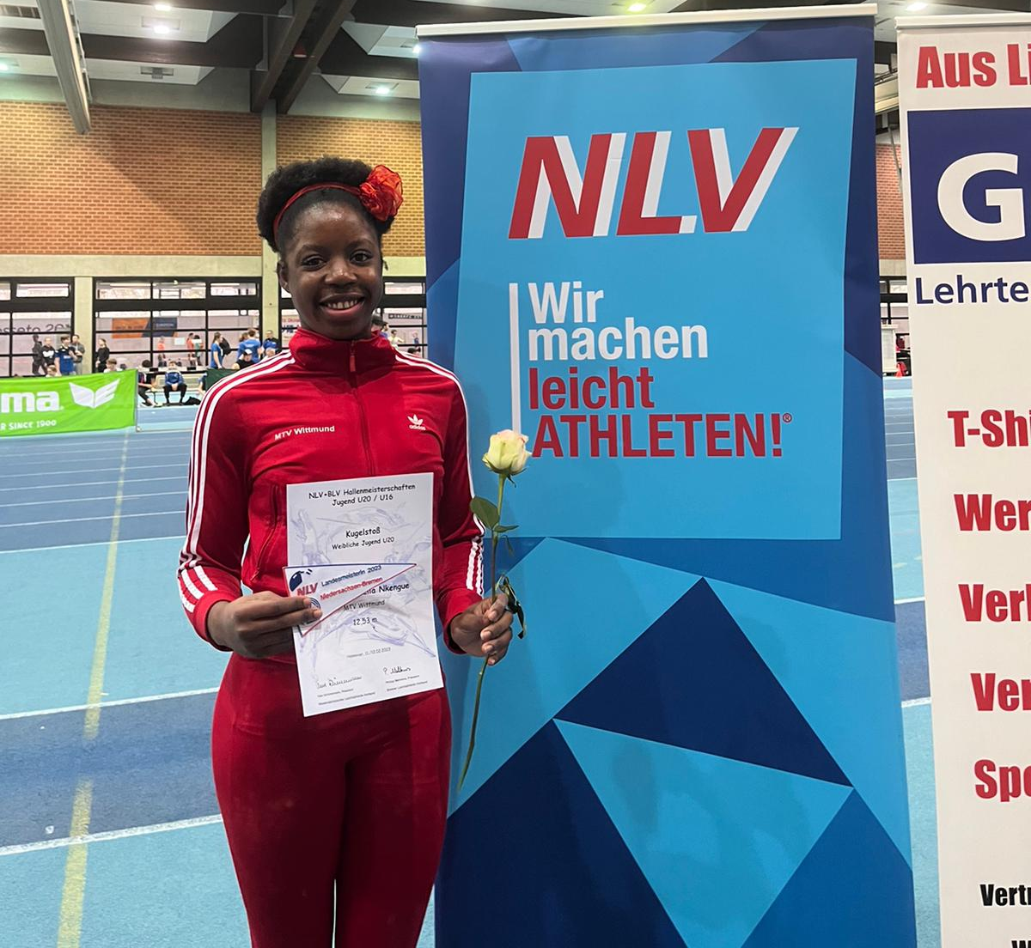
Fortuna Ornella Nkengue (MTV Wittmund) wurde in Hannover stolze Landesmeisterin im Kugelstoßen der Frauen unter 20 Jahren (Foto: Kollenbroich).

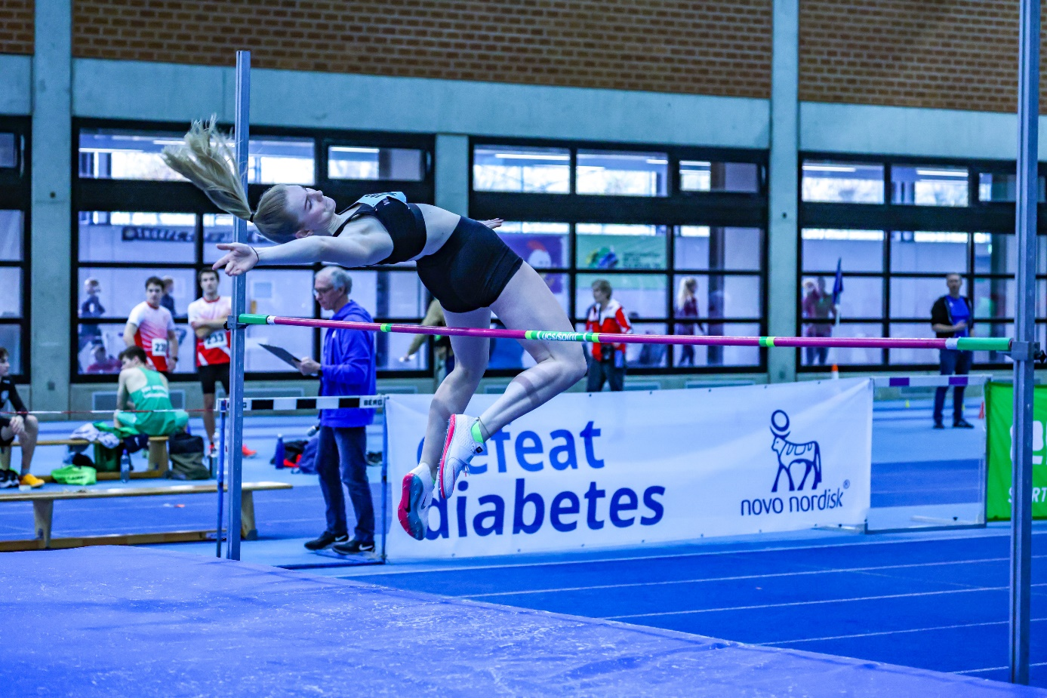
Amelie Schwabe (VfL Germania Leer) wurde Vierte im Hochsprung der Frauen (Foto: Bergmann)

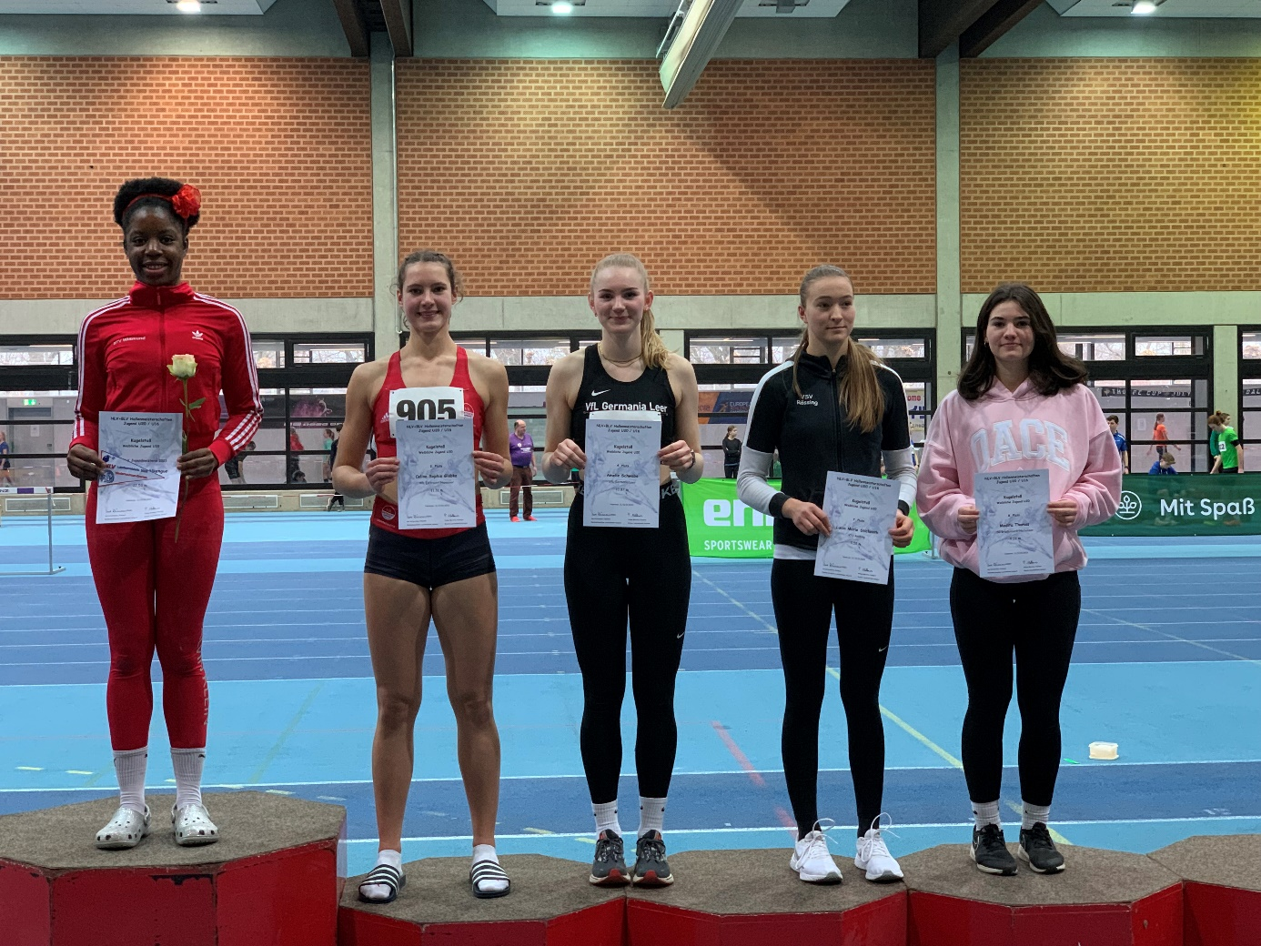
Fortuna Ornella Nkengue (links), Amelie Schwabe (dritte von links) bei der Siegerehrung (Foto: Tjarks)

